 |  | YMD-R130 使用手册
1.产品概述 |  | ........................................................................................... | 2
2.应用环境及安装 .................................................................................. |  |  | 3
2.1 | 应用环境要求 ................................................................................ |  | 3
2.2 | 驱动器安装尺寸 .............................................................................. |  | 3
3.驱动器端口和接线 ................................................................................ |  |  | 4
3.1 | 端口功能说明 ................................................................................ |  | 4
3.2 | 电源输入 ...................................................................................... |  | 4
3.3 | 电机连线 ..................................................................................... |  | 4
3.4 | 控制信号接线 ................................................................................ |  | 5
3.4.1 |  | PUL、DIR 端口：用于脉冲指令的连接 ............................................. | 5
3.4.2 |  | ENA 端口：用于使能或禁止.......................................................... | 5
3.4.3 |  | 输入 IO 信号：IN1、IN2 ............................................................. | 5
3.4.4 |  | 输出 IO 信号：ALM、RDY ............................................................. | 6
3.4.5 |  | 脉冲使能信号接线实例 .............................................................. | 6
4.拨码及运行参数设置 ............................................................................. |  |  | 7
4.1 | 电流设置 ...................................................................................... |  | 7
4.2 | 每转脉冲设置 ................................................................................ |  | 7
4.3 | 滤波选择 ...................................................................................... |  | 7
4.4 | 带宽选择 ...................................................................................... |  | 8
5.驱动器工作状态 LED 指示 ........................................................................ |  |  | 8
6.常见问题及对策 .................................................................................. |  |  | 8
7.可选功能定制型号 ................................................................................ |  |  | 9
8.保修条款 |  | ........................................................................................... | 9

YMD-R130 使用手册 -2-

1.产品概述
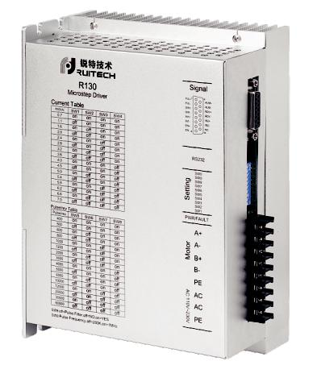

感谢您选择R 系列数字式步进驱动器。

R 系列步进驱动器，基于 TI 公司 32 位 DSP 处

理芯片的平台，采用内部 PID 电流控制算法设

计，具有优异的性能表现。内置微细分技术使

- R 系列步进驱动器具有低噪音、低振动、低发热和高速大力矩输出的特点，能够很好的适应于步进电机的大部分运用场合。

R130 驱动器内置脉冲指令 S 型加减速功能以及极限频率可选功能，由拨码设置。另外可通过拨

码开关选择运行细分和电流，有 16 种细分、16 种电流选择；驱动器集成过压，欠压，过电流保

护，其输入输出控制信号均采用光电隔离。

供电电源 | 110 - 230 VAC
输出电流 | 最大 7 安培（均值）
电流控制 | PID 电流控制算法
细分设置 | 拨码开关设定，16 种选择
速度范围 | 选配合适的步进电机，最高可达 3000rpm
共振抑制 | 自动计算共振点，抑制中频振动
参数自适应 | 驱动器初始化自动检测电机参数、优化控制性能
脉冲模式 | 支持方向&脉冲，CW/CCW 双脉冲，A/B 正交脉冲输入
脉冲滤波 | 2MHz 数字信号滤波器
空闲电流 | 在电机停止运行后电流自动减半

希望我们优异性能的产品，可以帮您成功的完成运动控制项目。

在使用本产品之前，请先阅读本技术手册。

YMD-R130 使用手册 -3-

2.应用环境及安装

2.1 应用环境要求

项目 | 锐特 R130
安装环境 | 避免粉尘、油污、腐蚀性环境
振动 | 0.5G（4.9m/s²） Max
使用温度/湿度 | 0 ℃ ~ 45 ℃ / 90%RH 以下（无凝露）
储运温度 | -10 ℃ ~ 70 ℃
冷却方式 | 自然冷却/远离发热源
防水等级 | IP54

2.2 驱动器安装尺寸

 | 8.25
 | 692.
29
56 | 21
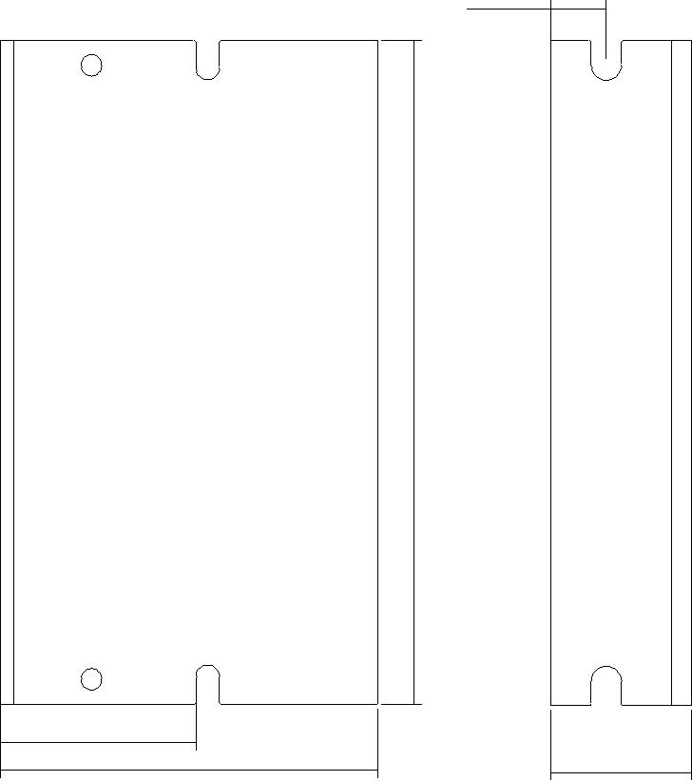

2.3 驱动器安装要求

安装时请将驱动器采用垂直或水平站立方式，正面朝前、顶部朝上以利散热。

组装时注意避免钻孔屑及其它异物掉落驱动器内部。

安装时请用 M3 螺丝固定。

安装附近有振动源时（如冲钻床等），请使用振动吸收器或加装防振橡胶垫片。

多台驱动安装于控制柜内时，请注意摆放位置需保留足够的空间，以取得充分的散热；如有需要可配置散热风扇，保证控制柜内良好的散热条件。

YMD-R130 使用手册 -4-

3.驱动器端口和接线

3.1 端口功能说明

功能 |  | 标号 |  | 定义 | 备注
 |  |  | AC | 交流电源输入端
电源输入端子 |  |  | AC | 交流电源输入端 | 交流 110~230V
 |  |  | PE | 地
 |  |  | A+ | 连接电机 A 相绕组两端
电机线端子 |  |  | A- | 连接电机 A 相绕组两端
电机线端子 |  |  | B+ | 连接电机 B 相绕组两端
 |  |  | B- | 连接电机 B 相绕组两端
 | 1 |  | PUL+ | 脉冲输入接口
脉冲接线 | 2 |  | PUL- | 脉冲输入接口
脉冲接线 | 3 |  | DIR+ | 方向输入接口 | 电平 3.3~24V 兼容
 | 4 |  | DIR- | 方向输入接口 | 电平 3.3~24V 兼容
使能接线 | 7 |  | ENA+ | 使能控制接口
使能接线 | 8 |  | ENA- | 使能控制接口
 | 5 |  | IN1+ | 通用输入 1
输入信号 | 6 |  | IN1- | 通用输入 1 | 电平 3.3~24V 兼容
输入信号 | 13 |  | IN2+ | 通用输入 2 | 电平 3.3~24V 兼容
 | 14 |  | IN2- | 通用输入 2
 | 9 |  | ALM+ | 报警输出
输出信号 | 10 |  | ALM- | 报警输出 | 24V，40mA 以下
输出信号 | 11 |  | RDY+ | 准备好输出 | 24V，40mA 以下
 | 12 |  | RDY- | 准备好输出
 | 15 |  | NC | 空脚，无定义

3.2 电源输入

驱动器工作电源为交流电源，输入电压范围在 110V~230V 之间。请注意确认当地电网电压，不要超过驱动器最大电压。

输入电源规格为单相交流电源。请在驱动器端子前面加装 EMI 装置以滤除电网电磁干扰。

3.3 电机连线

YMD-R130 驱动器可以驱动 130 机座以下的两相混合式步进电机。

常见两相步进电机有 4 线、8 线、6 线的出线方式。

- 线电机只有一种接线方式。

- 线电机有串联和并联两种接线方式：

串联接法绕组电感增大，驱动器电流设置为串联前的 0.7 倍左右，适用于低速场合；并联接法绕组电感减小，驱动器电流设置为并联前的 1.4 倍左右，适用于高速场合。

- 线电机有串接和中心抽头两种接线方式：

串接绕组全部接入，电感较大，适用于低速场合；

szruitech.com

YMD-R130 使用手册 -5-

中心抽头只将一半的绕组接入，电感较小，适用于高速场合。

A+ | A+ | A+
4线电机 | 8线串联 | 8线并联
A - | A - | A -
B+ | B+ | B+
B- | B- | B-
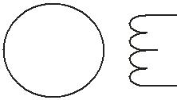
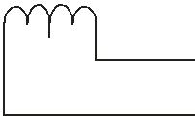
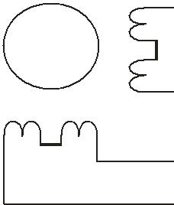
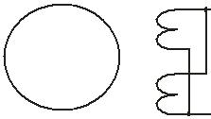
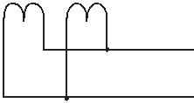

 | A+ |  | A+
6线串接 | NC | 6线中心抽头 | A -
 | A - |  | NC
NC | B+ | NC | B+
 | B- |  | B-
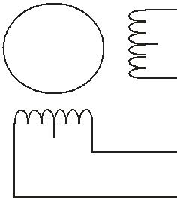
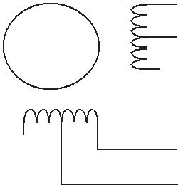

3.4 控制信号接线

3.4.1 PUL、DIR 端口：用于脉冲指令的连接

标准 R 系列驱动器信号接口为脉冲形式，R130 可以接收三种脉冲指令信号。

上位控制器可以是 PLC、单片机、控制卡、控制器等脉冲信号发生装置。

R130 驱动器可接受的脉冲电平为：3.3V~24V（无需串电阻）

脉冲&方向（PUL + DIR）

双脉冲（CW +CCW）

正交脉冲（A/B 正交脉冲）

3.4.2 ENA 端口：用于使能或禁止

默认光耦关闭时驱动器输出电流给电机；内部光耦导通时，驱动器将切断电机各相的电流使电机处于自由状态，此时步进脉冲不被响应。

当电机处于报错状态时，使能自动断开。ENA 信号的电平可以设置为相反。

3.4.3 输入 IO 信号：IN1、IN2

IN1、IN2 为带光耦隔离的输入信号，可接收差分或者单端开关量输入。此信号为驱动器的输入逻辑输入引脚，增加驱动器运动的触发条件。具体使用请与锐特工程师联系。

R130 使用手册 -6-

3.4.4 输出 IO 信号：ALM、RDY

ALM、RDY 为驱动器逻辑输出引脚，默认定义为 ALM 报警输出和 RDY 准备好信号输出。可将驱动器报警状态和准备好状态输出给外部上位机系统。输出信号也可定义为其他逻辑输出，具体使用请与锐特工程师联系。

3.4.5 脉冲使能信号接线实例
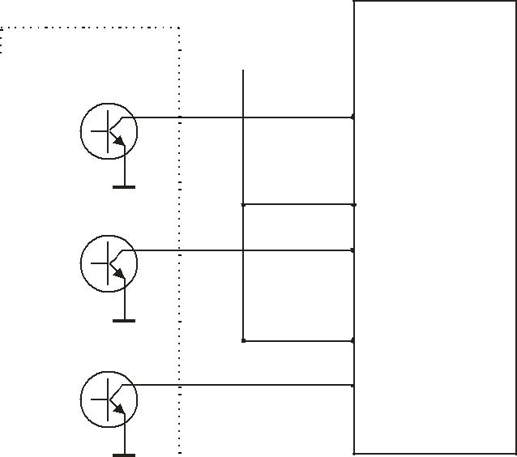

控

共阳极 _{制}

器

Vcc Pu l+

Pu l-

Dir+

Dir-

En a +

En a -

驱

动

器

Vcc
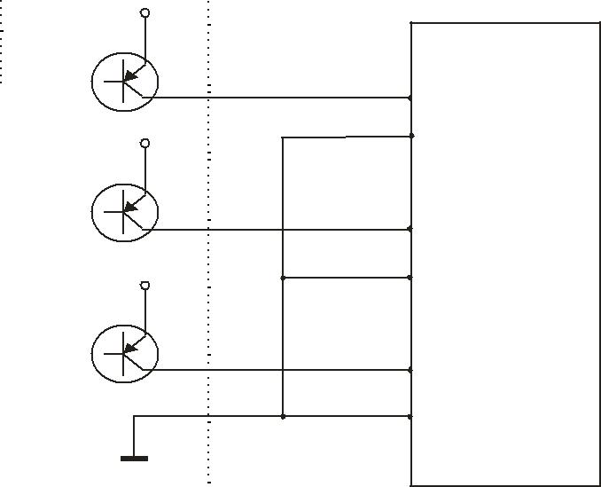

共阴极

差分

控

制

器

控

制

器

Vcc

Vcc

Pu l+

Pu l-

Dir+

Dir-

En a +

En a -

Pu l+

Pu l-

驱
Dir+ _{动}
Dir- _{器}

En a +

En a -
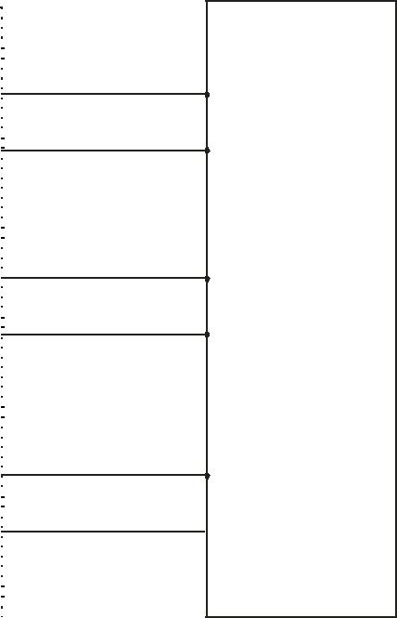

Pu l+

Pu l-

驱
Dir+ _{动}
Dir- _{器}

En a +

En a -

YMD-R130 使用手册 -7-

4.拨码及运行参数设置

 |  | 电流设置 |  |  |  |  |  |  | 每转脉冲设置 |  |  |  |  |  | 滤波 | 带宽
 | SW1 | SW2 |  | SW3 |  | SW4 |  | SW5 | SW6 | SW7 |  | SW8 |  |  | SW9 | SW0
4.1 电流设置
 |  | 均值电流 |  |  | SW1 |  |  | SW2 | SW3 |  | SW4 |  |  |  | 备注
 |  | 0.7A |  |  | on |  |  | on | on |  | on
 |  | 1.1A |  |  | off |  |  | on | on |  | on
 |  | 1.6A |  |  | on |  |  | off | on |  | on
 |  | 2.0A |  |  | off |  |  | off | on |  | on
 |  | 2.4A |  |  | on |  |  | on | off |  | on
 |  | 2.8A |  |  | off |  |  | on | off |  | on
 |  | 3.2A |  |  | on |  |  | off | off |  | on
 |  | 3.6A |  |  | off |  |  | off | off |  | on |  |  | 可定制其它
 |  | 4.0A |  |  | on |  |  | on | on |  | off |  |  |  | 电流值
 |  | 4.5A |  |  | off |  |  | on | on |  | off
 |  | 5.0A |  |  | on |  |  | off | on |  | off
 |  | 5.4A |  |  | off |  |  | off | on |  | off
 |  | 5.8A |  |  | on |  |  | on | off |  | off
 |  | 6.2A |  |  | off |  |  | on | off |  | off
 |  | 6.6A |  |  | on |  |  | off | off |  | off
 |  | 7.0A |  |  | off |  |  | off | off |  | off

拨码 SW1、SW2、SW3、SW4 用于设置驱动器输出给电机的电流值

通常情况下，电流设定为不超过电机的额定电流值为准（有效值），如果您的系统对发热的要求很高，可以适当减小电流以降低电机的发热。

4.2 每转脉冲设置

步数/转 | SW5 | SW6 | SW7 | SW8 | 备注
400 | on | on | on | on
500 | off | on | on | on
600 | on | off | on | on
800 | off | off | on | on
1000 | on | on | off | on
1200 | off | on | off | on
2000 | on | off | off | on | 可定制其它
3000 | off | off | off | on | 可定制其它
4000 | on | on | on | off | 细分数
5000 | off | on | on | off | 细分数
6000 | on | off | on | off
10000 | off | off | on | off
12000 | on | on | off | off
20000 | off | on | off | off
30000 | on | off | off | off
60000 | off | off | off | off

拨码 SW5、SW6、SW7、SW8 用于设置电机每转所需脉冲个数电机转速 = 指令脉冲频率÷每转脉冲电机行程 = 指令脉冲数量÷每转脉冲

4.3 滤波选择

拨码 SW9 用于选择驱动器的脉冲平滑滤波功能。

YMD-R130 使用手册 | -8-

off 表示驱动器接收外部指令时没有应用驱动器内部 S 型脉冲平滑功能；on 表示驱动器接收外部指令时添加了驱动器内部 S 型脉冲平滑功能。

4.4 带宽选择

拨码 SW0 用于选择驱动器的输入脉冲频率范围。

off 表示驱动器接收外部脉冲最大频率 200KHz；on 表示驱动器接收外部脉冲最大频率为 1MHz。

5.驱动器工作状态 LED 指示

LED 状态 |  | 驱动器状态
 | 绿灯长亮 | 驱动器未使能
 | 绿灯闪烁 | 驱动器工作正常
 | 1 绿、1 红 | 驱动器过流
 | 1 绿、2 红 | 驱动器输入电源过压
 | 1 绿、3 红 | 驱动器内部电压出错
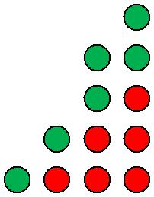

6.常见问题及对策

现象 | 可能情况 | 解决措施
 | 电源灯不亮 | 检查供电电路，正常供电
 | 电机锁轴但不转 | 脉冲信号弱，信号电流加大至 7-16mA
电机不转 | 速度太小 | 选对细分
电机不转 | 驱动器已保护 | 重新上电
 | 使能信号问题 | 将使能信号拉高或不接
 | 指令脉冲有误 | 检查上位机是否有脉冲输出
电机转向错 | 电机转向相反 | 更换电机接线顺序或调整指令方向
电机转向错 | 电机线有断路 | 检查连线是否接触不良
误 | 电机线有断路 | 检查连线是否接触不良
误 | 电机只有一个方向 | 脉冲模式错误或者 DIR 端口损坏
报警指示灯 | 电机线接错 | 检查接线
报警指示灯 | 电压过高或过低 | 检查电源
亮 | 电压过高或过低 | 检查电源
亮 | 电机或驱动器损坏 | 更换电机或驱动器
 | 信号受干扰 | 排除干扰、可靠接地
位置或速度 | 指令输入有误 | 检查上位机指令，确保正确输出
错误
错误 | 每转脉冲设置错误 | 检查拨码开关状态并接对
 | 电机丢步 | 检查指令速度是否过大，电机选型小
驱动器端子 | 端子间短路 | 检查电源极性或外部短路情况
烧坏
烧坏 | 端子间内阻太大 | 检查线与线连接处是否加过量焊锡形成锡团
 | 加减速时间太短 | 减小指令加速度或加大驱动器滤波参数
电机堵转 | 电机扭矩太小 | 选大扭矩电机
电机堵转 | 负载太重 | 检查负载重量和质量，调节机械结构
 | 电流太小 | 检查拨码，提高驱动器输出电流

YMD-R130 使用手册 -9-

7.可选功能定制型号

为适应不同场合的应用需求，R130 派生出相关型号，请客户在订购前加以确认和区分：

型号 | 功能
R130（标准） | 单脉冲、带宽 200K、平滑滤波
R30-CCW | 双脉冲模式
R130-QEP | 正交脉冲（可用于编码器跟随应用）
R130-500 | 带宽 500KHz
R130-1M | 带宽 1MHz
R130-IO | IO 开关量模式（IO 触发定速/定位）
R130-PM | 驱动器可编程模式（为客户定制控制程序）

8.保修条款

8.1 保修期 18 个月

对其产品提供从发货之日起一年的质保，在保修期内我司将为产品提供免费的维修服务。

8.2 不属于保修之列

- 不恰当的接线，如电源极性接反和带电拔插电机引线。

- 超出电气和环境要求使用。

- 擅自更改内部器件。

8.3 维修流程

如需维修产品，按下述流程处理：

- 与我司客户服务人员联系获得返修许可。

- 随货附寄书面的驱动器故障现象说明以及寄件人联系方式和邮寄方式。邮寄地址：

邮编：

电话：

